附件2

街道专职消防员基础体能测试标准及考核规程
分值  项目 | 2 | 4 | 6 | 8 | 10 | 12 | 14 | 16 | 18 | 20
俯卧撑  （次/2分钟） | 18 | 20 | 22 | 24 | 28 | 32 | 36 | 42 | 48 | 54
仰卧起坐  （次/3分钟） | 22 | 25 | 28 | 31 | 34 | 37 | 40 | 43 | 46 | 49
100米跑  （秒） | 17′03″ | 16′04″ | 16′01″ | 15′08″ | 15′05″ | 15′02″ | 14′09″ | 14′06″ | 14′03″ | 14′00″
备注：如体能考核单项未达最低分值2分标准的，视为该体能项目不合格。
体能测试成绩=俯卧撑成绩+仰卧起坐成绩+100米跑成绩

一、俯卧撑考核规程
1.动作要领：双臂分开，比肩略宽；脚尖支地，用腰腹力量操纵躯干成一条直线；然后双肘向两侧分开，缓慢下降躯体至上身贴近地面；略作停顿，再操纵还原，当肘部接近伸直时，赶忙进行下一次动作。随着力量增强，能够将双脚放在台阶上来提高难度。
2.要求：操作过程中，躯体保持挺直姿势。

俯卧撑示意图
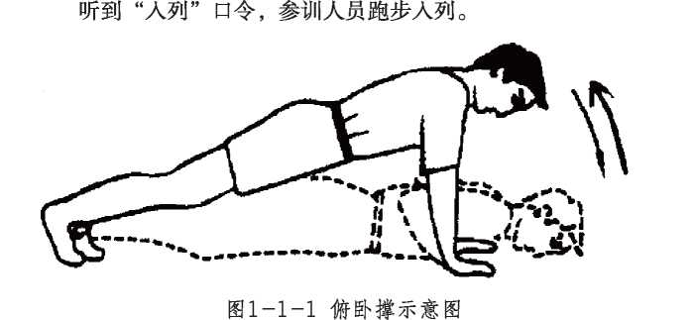
二、仰卧起坐考核规程
1.动作要领：平仰卧于地面，五指交叉枕于头部，起坐时腹部用力，含胸缩头，使上体抬起成屈体坐（腿与上体的夹角小于5 / 55 90度），然后上体后倒还原成预备姿势。
2.要求：（1）训练前按要求做好预备活动。（2）起坐时，用力应充分到位；还原成仰卧时，腹肌充分放松。（3）训练结束后，要进行放松整理活动。

仰卧起坐示意图

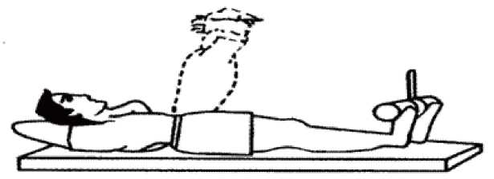

三、100米跑考核规程
1.动作要领：起跑时候要注意蹲踞式的姿势，有力腿在前，眼睛目视前方，注意心态，发令枪响起之后立即冲出躯体与地面成60°角冲出去5～8米之后躯体慢慢抬起，冲刺的时候最后一步要用小跳步，上身尽量前倾。跑的全过程要注意自然放松以及各部分动作的衔接。从呼吸上讲，应该是三步一呼，三步一吸；摆臂幅度不要太大，也不要夹着胳膊跑。
2.要求：跑步之前要热身，正压腿，侧压腿，扭动腰等等；

100米跑示意图

